**(SAG) SAG Studencki Asystent Głosowy**

Spis treści

1. Charakterystyka oprogramowania 2

2. Prawa autorskie 2

2.1 Autorzy projektu 2

2.2 Licencja 2

3. Specyfikacja wymagań 6

3.1 Wymagania funkcjonalne: 6

3.2 Wymagania niefunkcjonalne: 7

4. Projekt UML 8

4.1 Diagram przypadków użycia: 8

4.2 Diagram czynności dla każdego przypadku użycia 9

4.3 Diagram komponentów 12

4.4 Diagram wdrożeń 12

5. Architektura oprogramowania 13

5.1 Architektura rozwoju: 13

5.2 Architektura uruchomieniowa: 13

6. Testy 14

6.1 Scenariusze testów. 14

6.2 Sprawozdanie z wykonania scenariuszy testów. 24

7. Kontakt 26

8. Spis ilustracji 27

1. **Charakterystyka oprogramowania**

Nazwa skrócona: **SAG**Nazwa pełna: **SAG studencki asystent głosowy**  
Krótki opis ze wskazaniem celów:

Asystent głosowy stworzony głównie z myślą o studentach mających niepełnosprawność ruchową. Prawo do nauki jest jednym z fundamentalnych praw człowieka, którego realizacja umożliwia rozwój osobisty oraz pozwala na osiągnięcie samodzielności i niezależności, a także pełny udział we wszystkich sferach życia. Motywem stworzenia aplikacji była, chęć pomocy studentom z niepełnosprawnością ruchową w poruszaniu się po świecie akademickim.

1. **Prawa autorskie**
   1. **Autorzy projektu**

Paweł Mach (programista), Marcin Edel (wizjoner), Damian Jaszewski (tester)

* 1. **Licencja**

Licencja aplikacji: GPLv3

Przy pracach związanych z wytworzeniem, testowaniem oraz korzystaniem z oprogramowania korzystano z następujących modułów:

| **Nazwa modułu** | **Licencja** |
| --- | --- |
| beautifulsoup4 | MIT License (MIT) |
| bs4 | brak licencji |
| certifi | Mozilla Public License 2.0 (MPL 2.0) |
| chardet | GNU Library or Lesser General Public License (LGPL) (LGPL) |
| comtypes | MIT License (MIT) |
| distutils-pytest | Apache Software License (Apache-2.0) |
| docopt | MIT License (MIT) |
| geojson | BSD License (BSD) |
| gevent | MIT License (MIT) |
| gevent-websocket | Apache Software License (Apache-2.0) |
| google | BSD License (BSD) |
| google-search | MIT License (MIT) |
| google-search-results | MIT License (MIT) |
| googlesearch-python | MIT License (MIT) |
| idna | BSD License (BSD) |
| Js2Py | MIT License (MIT) |
| MouseInfo | GNU General Public License v3 or later (GPLv3+) |
| multidict | Apache Software License (Apache-2.0) |
| numpy | BSD License (BSD) |
| packaging | Apache Software License, BSD License (BSD-2-Clause or Apache-2.0) |
| pandas | Apache Software License (Apache-2.0) |
| Pillow | Historical Permission Notice and Disclaimer (HPND) (HPND) |
| pipwin | BSD License (BSD) |
| py2exe | MIT License, Mozilla Public License 2.0 (MPL 2.0) (MIT/X11) |
| PyAudio | brak licencji |
| PyAutoGUI | BSD License (BSD) |
| PyGetWindow | BSD License (BSD) |
| pyinstaller | GNU General Public License v2 (GPLv2) |
| pyinstaller-hooks-contrib | brak licencji |
| pyjsparser | MIT License (MIT) |
| PyMsgBox | GNU General Public License v3 or later (GPLv3+) |
| pyowm | MIT License (MIT) |
| pyparsing | MIT License (MIT) |
| pyperclip | Apache Software License (Apache-2.0) |
| pypiwin32==223 | brak licencji |
| PyPrind | BSD License (BSD) |
| PyRect | BSD License (BSD) |
| PyScreeze | MIT License (MIT) |
| PySimpleGUI | GNU Lesser General Public License v3 or later (LGPLv3+) |
| pySmartDL | Public Domain |
| PySocks | BSD License (BSD) |
| python-dateutil | Apache Software License, BSD License (Dual License) |
| python-weather | MIT License (MIT) |
| pyttsx3 | GNU General Public License v3 (GPLv3) |
| PyTweening | BSD License (BSD) |
| pytz | MIT License (MIT) |
| PyUserInput | GNU General Public License v3 (GPLv3) |
| pywin32 | BSD License (BSD) |
| pywin32-ctypes | BSD License (BSD) |
| six | MIT License (MIT) |
| soupsieve | MIT License (MIT) |
| SpeechRecognition | BSD License (BSD) |
| tzlocal | MIT License (MIT) |
| urllib3 | MIT License (MIT) |
| wikipedia | MIT License (MIT) |

1. **Specyfikacja wymagań**
   1. **Wymagania funkcjonalne:**

| **ID** | **Nazwa** | **Opis** | **Priorytet** |
| --- | --- | --- | --- |
| 1 | Wikipedia | uruchamia funkcję wyszukiwania haseł na wikipedii z możliwością zapisu do pliku | 1 |
| 2 | Notatka | funkcja zapisująca plik o podanym głosowo tytule i zawartością | 1 |
| 3 | Otwórz plik | otwieranie zapisanego pliku | 1 |
| 4 | Wyszukiwarka | wyświetla 5 pierwszych wyników i uruchamia wyszukiwarkę z podanych hasłem | 1 |
| 5 | Screenshot | pobiera i zapisuje zawartość ekranu do pliku png z podanym przez użytkownika tytułem | 1 |
| 6 | Strona WWW | uruchamia zdefiniowane strony www (stronę UG, stackoverflow, yputube, inne | 2 |
| 7 | Pogoda | podaje pogodę w wybranym mieście | 2 |
| 8 | Klawiatura | sterowanie głosowe klawiaturą | 1 |
| 9 | Skróty klawiszowe | Obsługa podstawowych skrótów klawiszowych | 2 |
| 10 | Gra | prosta gra typu lotto, lub zgadywanie liczb | 3 |

**3.2 Wymagania niefunkcjonalne:**

| **ID** | **Nazwa** | **Opis** | **Priorytet** |
| --- | --- | --- | --- |
| 1 | Niezawodność | program powinien działać bez zarzutów; nie powinno być sytuacji, w które aplikacja nie działa stabilnie lub generuje błędy | 1 |
| 2 | Użyteczność | aplikacja nie powinna sprawiać problemów w obsłudze | 1 |
| 3 | Szybkość działania | aplikacja powinna działać nie powodując dyskomfortu spowodowanego zbyt długim oczekiwaniem na reakcję | 1 |
| 4 | Estetyka | aplikacja powinna mieć wysoki poziom estetyki | 2 |
| 5 | Bezpłatna | aplikacja powinna być bezpłatna, korzystająca z darmowych modułów | 1 |
| 6 | Krótki czas wdrożenia | aplikacja powinna zostać wdrożona wciągu 30 dni | 3 |
| 7 | Otwartość | aplikacja powinna mieć możliwość rozbudowy o kolejne funkcje | 2 |
| 8 | Lekka | aplikacja powinna wykorzystywać minimalny poziom zasobów komputera | 2 |

1. **Projekt UML**

**4.1 Diagram przypadków użycia:**

[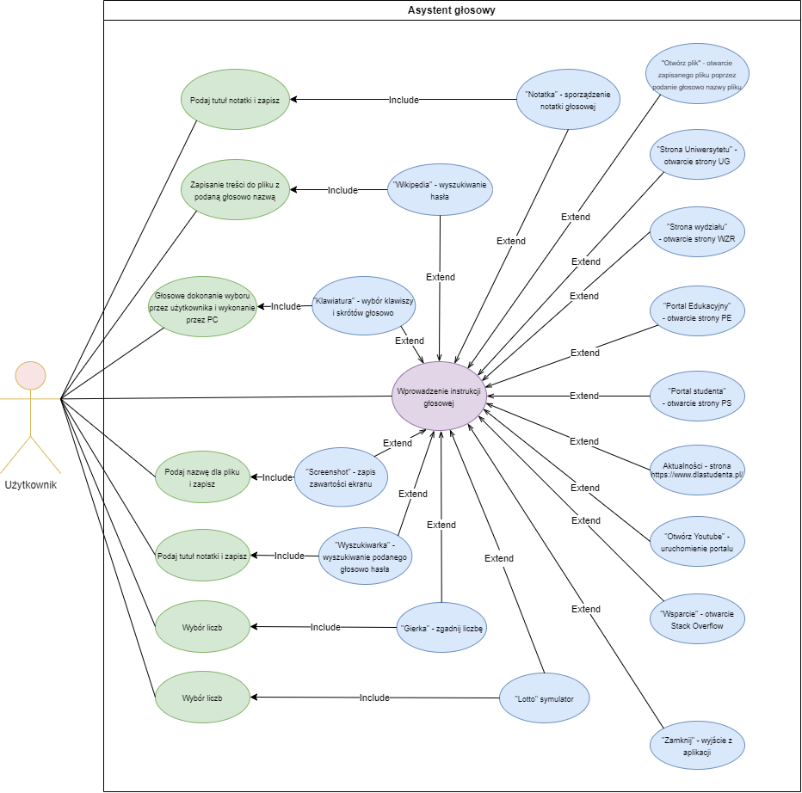](https://raw.githubusercontent.com/pmh-projects/io/master/diagramy/UML_diagram_przypadkow_uzycia.png)

Rysunek . Diagram przypadków użycia

**4.2 Diagram czynności dla każdego przypadku użycia**

[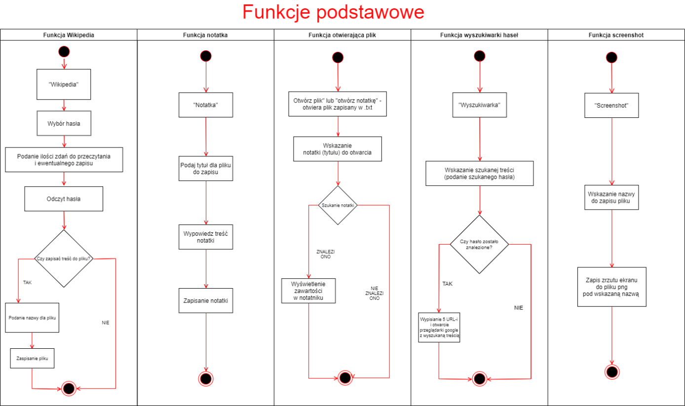](https://raw.githubusercontent.com/pmh-projects/io/master/diagramy/UML_dpu1.png)

Rysunek Diagram czynności dla każdego przypadku użycia – funkcje podstawowe

[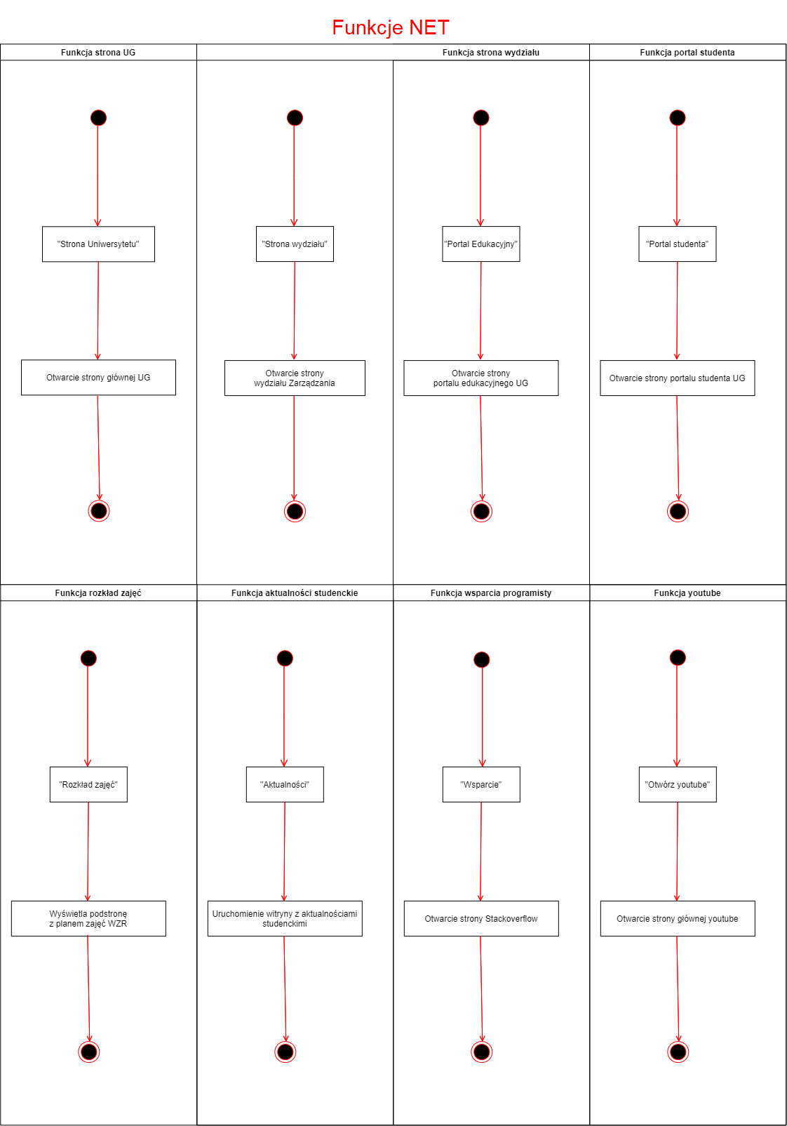](https://raw.githubusercontent.com/pmh-projects/io/master/diagramy/UML_dpu22.png)

Rysunek . Diagram czynności dla każdego przypadku użycia – funkcje NET

[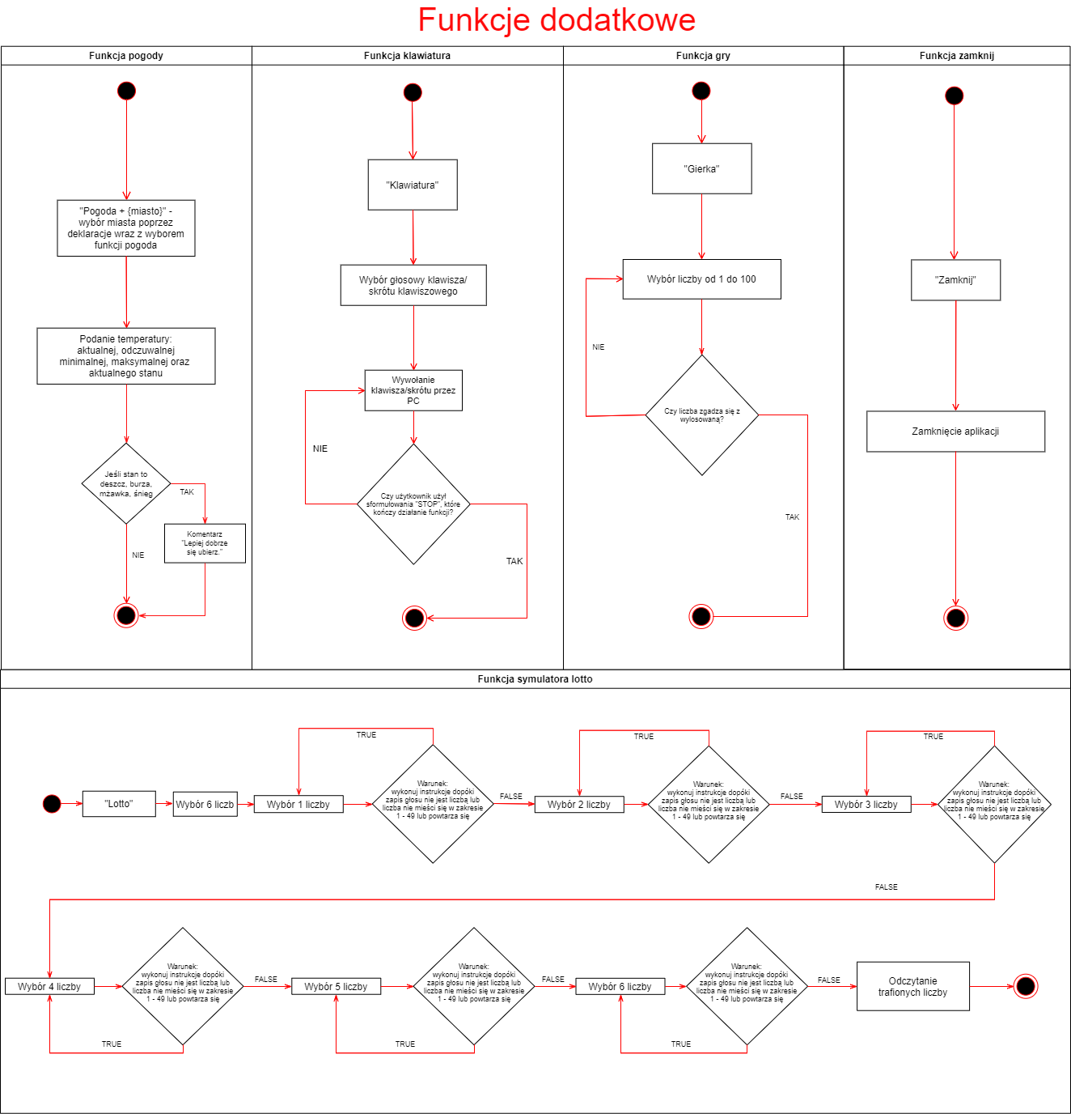](https://raw.githubusercontent.com/pmh-projects/io/master/diagramy/UML_dpu3.png)

Rysunek . Diagram czynności dla każdego przypadku użycia – funkcje dodatkowe

**4.3 Diagram komponentów**

[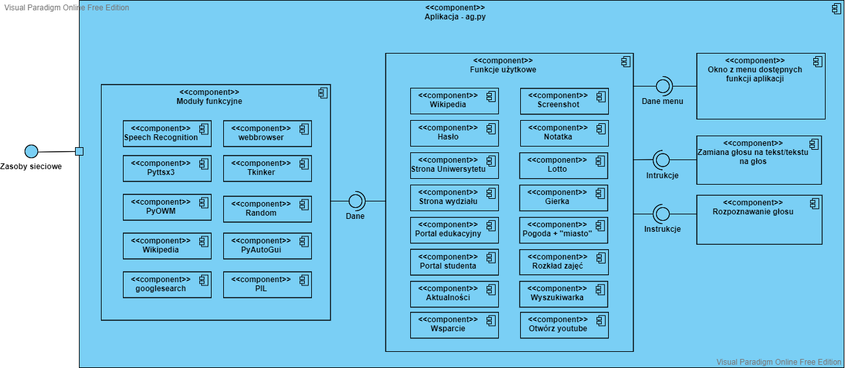](https://raw.githubusercontent.com/pmh-projects/io/master/diagramy/UML_diagram_komponentow.png)

Rysunek . Diagram komponentów

**4.4 Diagram wdrożeń**

[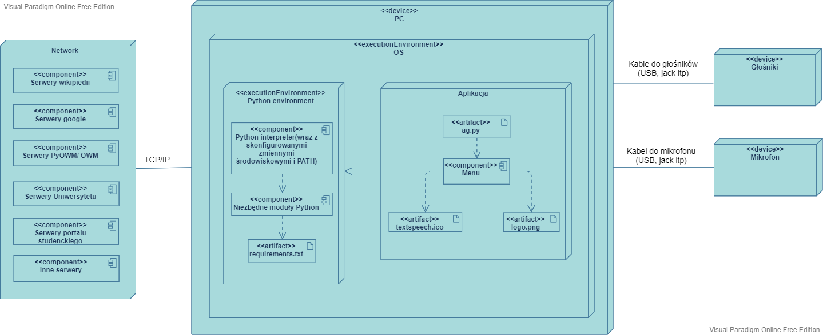](https://raw.githubusercontent.com/pmh-projects/io/master/diagramy/UML_diagram_wdrozen.png)

Rysunek . Diagram wdrożeń

1. **Architektura oprogramowania**

**5.1 Architektura rozwoju:**

* Python 3.9.4 - minimalna wersja wydania Python'a
* PyCharm - zintegrowane środowisko programistyczne używane w programowaniu komputerowym, specjalnie dla języka Python
* pip - system zarządzania pakietami napisany w Pythonie, używany do instalowania pakietów oprogramowania i zarządzania nimi.
* Pipenv - narzędzie, które ma na celu wprowadzenie do świata Pythona tego, co najlepsze ze wszystkich światów pakowania (bundler, composer, npm, cargo, yarn, itp.).
* Python Virtual Environments (virtualenv)
* Niezbędne moduły/biblioteki: speech_recognition, pyowm, wikipedia, random, webbrowser, pyttsx3, pyautogui, googlesearch, tkinter, time, freeze etc.(wszystkie moduły w requirements.txt)
* System operacyjny umożliwiający wykorzystanie Pyttsx3 i Speech Recognition przy konwersji z tekstu do głosu i głosu do tekstu w języku polskim
* Git i GitHub

**5.2 Architektura uruchomieniowa:**

* Python 3.9.4 - minimalna wersja wydania Python'a
* Niezbędne moduły do działania oprogramowania: Pillow, PyAudio, SpeechRecognition, Pyowm, Wikipedia, Random, Webbrowser, Pyttsx3, Pyautogui, Googlesearch, tkinter, time W celu instalacji wszystkich modułów z pliku requirements.txt za jednym razem proszę użyć:

$ pip install -r /path/to/requirements.txt

* Skonfigurowane środowisko (PATH i zmienne środowiskowe)
* System umożliwiający wykorzystanie Pyttsx3 i Speech Recognition przy konwersji z tekstu do głosu i głosu do tekstu w języku polskim

Pozostałe niezbędne elementy(zarówno przy tworzeniu jak i korzystaniu z aplikacji):

* Mikrofon (bardzo dobrze wychwytujący dźwięki) i głośniki
* Połączenie sieciowe w celu nawiązania komunikacji z modułami odpowiadającymi za niektóre funkcje

1. **Testy**

**6.1 Scenariusze testów.**

| **ID** | **Nazwa** | | **Opis** | |
| --- | --- | --- | --- | --- |
| **1** | **Wyświetlenie menu asystenta głosowego** | | **Test sprawdza czy po uruchomieniu aplikacji użytkownikowi wyświetli się menu z dostępnymi opcjami oraz czy aplikacja głosowo zachęci użytkownika do wybrania jednej z dostępnych opcji.** | |
|  | Typ testu | Opis Kroku | Oczekiwany wynik | Rzeczywisty wynik |
| 1.1 | Pozytywny | Uruchom aplikację | Menu zostaję wyświetlone. Asystent głosowy się wita i zachęca głosowo do wprowadzenia funkcji. | Menu wyświetliło się. Asystent się przywitał i zachęcił do wyboru funkcji. |
| 1.2 | Pozytywny | Sprawdź wyświetlane opcje, oczekiwane funkcje menu.  Podstawowe funkcje:   * Wikipedia * Notatka * Otwórz plik * Klawiatura * Google * Screenshot   Funkcje webowe:   * Strona Uniwersytetu * Strona wydziału * Portal edukacyjny * Portal studenta * Aktualności * Wyszukiwarka * Wsparcie * Otwórz YouTube   Funkcje dodatkowe:   * Pogoda * Lotto * Gierka * Zamknij | Wymienione opcje się wyświetlają.  Podstawowe funkcje:   * Wikipedia * Notatka * Otwórz plik * Klawiatura * Google * Screenshot   Funkcje webowe:   * Strona Uniwersytetu * Strona wydziału * Portal edukacyjny * Portal studenta * Aktualności * Wyszukiwarka * Wsparcie * Otwórz YouTube   Funkcje dodatkowe:   * Pogoda * Lotto * Gierka * Zamknij | Wymienione pola zostały wyświetlone.  Podstawowe funkcje:   * Wikipedia * Notatka * Otwórz plik * Klawiatura * Google * Screenshot   Funkcje webowe:   * Strona Uniwersytetu * Strona wydziału * Portal edukacyjny * Portal studenta * Aktualności * Wyszukiwarka * Wsparcie * Otwórz YouTube   Funkcje dodatkowe:   * Pogoda * Lotto * Gierka * Zamknij |
| 1.3 | Pozytywny | W przypadku braku reakcji ze strony użytkownika | Asystent poinformuje o oczekiwaniu na wybranie funkcji | Asystent prosi o wybranie funkcji "Podaj nazwę funkcji. Słucham Cię" |

| **ID** | **Nazwa** | | **Opis** | |
| --- | --- | --- | --- | --- |
| **2** | **Funkcje podstawowe - korzystanie z funkcji "Wikipedia"** | | **Test sprawdza czy po uruchomieniu funkcji Wikipedia program prawidłowo przetworzy i pobierze hasło od użytkownika, następnie pobierze liczbę zdań od użytkownika. Podyktuje treść. Daną treść będzie można następnie zapisać do nowego pliku.** | |
|  | Typ testu | Opis Kroku | Oczekiwany wynik | Rzeczywisty wynik |
| 2.1 | Pozytywny | Wybierz głosowo funkcje pod hasłem "Wikipedia" | Po wybraniu funkcji aplikacja pobiera od użytkownika hasło oraz ilość zdań które ma dyktować. Następnie program dyktuje treść. | Po wybraniu funkcji aplikacja prosi o podanie hasła oraz podanie liczby zdań. Pogram pobiera dane z Wikipedii i dyktuje fragment. |
| 2.2 | Pozytywny | Zapisywanie do pliku | Po odsłuchaniu fragmentu z Wikipedii mamy możliwość zapisać treść do pliku, program pyta czy chcemy zapisać plik "tak/nie", następnie prosi o podanie tytułu. | Po wybraniu opcji program poprosił o podanie tytułu pliku i zapisał nowy plik o tym tytule. |
| **Uwagi** | | **W przypadku problemu z pobraniem hasła od użytkownika asystent przekazuje komunikat "Spróbuj jeszcze raz" i wraca do podstawowych funkcji nie dając nam możliwości kontynuowania.** | | |

| **ID** | **Nazwa** | | **Opis** | |
| --- | --- | --- | --- | --- |
| **3** | **Funkcje podstawowe - korzystanie z funkcji "Notatka"** | | **Test sprawdza czy po uruchomieniu funkcji notatka program pobierze od użytkownika tytuł notatki oraz treść notatki. Następnie program ma za zadanie zapisać notatkę do nowego pliku.** | |
|  | Typ testu | Opis Kroku | Oczekiwany wynik | Rzeczywisty wynik |
| 3.1 | Pozytywny | Wprowadź tytuł notatki. | Program po wybraniu funkcji zapyta nas o tytuł notatki. | Program po wybraniu funkcji zapytał o tytuł notatki, w przypadku nie zrozumienia tytułu, program utworzył notatkę bez tytułu. |
| 3.2 | Pozytywny | Wprowadź treść notatki. | Program pobierze od użytkownika treść notatki. | Program prawidłowo pobiera treść notatki. |
| **Uwagi** | | **W przypadku nie zrozumienia tytułu, program utworzył notatkę bez tytułu.** | | |

| **ID** | **Nazwa** | | **Opis** | |
| --- | --- | --- | --- | --- |
| **4** | **Funkcje podstawowe - korzystanie z funkcji "Otwórz plik" lub "Otwórz notatkę"** | | **Test sprawdza czy po uruchomieniu funkcji otwórz plik, otwórz notatkę program pobierze nazwę wybranego przez użytkownika pliku, notatki oraz otworzy go.** | |
|  | Typ testu | Opis Kroku | Oczekiwany wynik | Rzeczywisty wynik |
| 4.1 | Pozytywny | Wybierz głosowo funkcję pod hasłem "Otwórz notatkę" | Asystent po wybraniu funkcji zapyta o nazwę pliku i wyświetli użytkownikowi notatkę. | Po wybraniu funkcji asystent zapytał o tytuł notatki, następnie ją wyświetlił. |
| 4.2 | Negatywny | Wybierz głosowo funkcję pod hasłem "Otwórz plik" | Asystent po wybraniu funkcji zapyta o nazwę pliku i wyświetli ją użytkownikowi. | Asystent po wybraniu funkcji pobrał i wyświetlił tylko pliki z rozszerzeniem txt. |
| **Uwagi** | | **W przypadku wybrania funkcji otwórz plik nie ma możliwości wyboru rozszerzenia pliku w praktyce można otworzyć jedynie notatkę.** | | |

| **ID** | **Nazwa** | | **Opis** | |
| --- | --- | --- | --- | --- |
| **5** | **Funkcje podstawowe - korzystanie z funkcji "Wyszukiwarka"** | | **Test sprawdza czy po uruchomieniu funkcji wyszukiwarka program prawidłowo przetworzy i pobierze hasło wyszukiwania, które następnie wyszuka w domyślnej przeglądarce użytkownika.** | |
|  | Typ testu | Opis Kroku | Oczekiwany wynik | Rzeczywisty wynik |
|  | Pozytywny | Wybierz głosowo funkcje pod hasłem "Wyszukiwarka" | Program pobiera od użytkownika hasło wyszukiwania, które następnie wyszukuje w oknie domyślnej przeglądarki. | Program pobrał hasło i prawidłowo wyświetlił okno przeglądarki z wskazanym hasłem. |

| **ID** | **Nazwa** | | **Opis** | |
| --- | --- | --- | --- | --- |
| **6** | **Funkcje podstawowe - korzystanie z funkcji "Screenshot"** | | **Test sprawdza czy po uruchomieniu funkcji screenshot asystent wykona screenshot ekranu i poprosi użytkownika o podanie nazwy pliku, jaki ma zostać utworzony, po czym zapiszę plik.** | |
|  | Typ testu | Opis Kroku | Oczekiwany wynik | Rzeczywisty wynik |
|  | Pozytywny | Wybierz głosowo funkcje pod hasłem "Screenshot" | Asystent wykona screenshot okna, poprosi o podanie nazwy i zapiszę go do pliku. | Asystent wykonał screenshot okna, poprosił o podanie nazwy i zapisał go do pliku. |

| **ID** | **Nazwa** | | **Opis** | |
| --- | --- | --- | --- | --- |
| **7** | **Korzystanie z funkcji NET - wyświetlanie wybranych stron internetowych** | | **Test sprawdza czy po wybraniu funkcji z kategorii Net program otworzy przeglądarkę z właściwą stroną.** | |
|  | Typ testu | Opis Kroku | Oczekiwany wynik | Rzeczywisty wynik |
| 7.1 | Pozytywny | Wybierz głosowo funkcje pod hasłem "Strona Uniwersytetu" | Po wywołaniu funkcji, program powinien otworzyć odpowiedni adres w domyślnej przeglądarce. | Po wywołaniu funkcji hasłem "Strona Uniwersytetu" program otwiera domyślną przeglądarkę i przenosi nas pod adres: "<https://ug.edu.pl/>". |
| 7.2 | Pozytywny | Wybierz głosowo funkcje pod hasłem "Strona wydziału" | Po wywołaniu funkcji, program powinien otworzyć odpowiedni adres w domyślnej przeglądarce. | Po wywołaniu funkcji hasłem "Strona wydziału" program otwiera domyślną przeglądarkę i przenosi nas pod adres: "<https://wzr.ug.edu.pl/>". |
| 7.3 | Pozytywny | Wybierz głosowo funkcje pod hasłem "Portal edukacyjny" | Po wywołaniu funkcji, program powinien otworzyć odpowiedni adres w domyślnej przeglądarce. | Po wywołaniu funkcji hasłem "Portal edukacyjny" program otwiera domyślną przeglądarkę i przenosi nas pod adres: "<https://pe.ug.edu.pl/>". |
| 7.4 | Pozytywny | Wybierz głosowo funkcje pod hasłem "Portal studenta" | Po wywołaniu funkcji, program powinien otworzyć odpowiedni adres w domyślnej przeglądarce. | Po wywołaniu funkcji hasłem "Portal studenta" program otwiera domyślną przeglądarkę i przenosi nas pod adres: "<https://ps.ug.edu.pl/>". |
| 7.5 | Pozytywny | Wybierz głosowo funkcje pod hasłem "Rozkład zajęć" | Po wywołaniu funkcji, program powinien otworzyć odpowiedni adres w domyślnej przeglądarce. | Po wywołaniu funkcji hasłem "Rozkład zajęć" program otwiera domyślną przeglądarkę i przenosi nas pod adres: "[https://wzr.ug.edu.pl/studia/ index.php?str=462](https://wzr.ug.edu.pl/studia/index.php?str=462)". |
| 7.6 | Pozytywny | Wybierz głosowo funkcje pod hasłem "Aktualności" | Po wywołaniu funkcji, program powinien otworzyć odpowiedni adres w domyślnej przeglądarce. | Po wywołaniu funkcji hasłem "Aktualności" program otwiera domyślną przeglądarkę i przenosi nas pod adres: "<https://www.dlastudenta.pl/>". |
| 7.7 | Pozytywny | Wybierz głosowo funkcje pod hasłem "Wsparcie" | Po wywołaniu funkcji, program powinien otworzyć odpowiedni adres w domyślnej przeglądarce. | Po wywołaniu funkcji hasłem "Wsparcie" program otwiera domyślną przeglądarkę i przenosi nas pod adres: "[https://www.stackoverflow.com](https://www.stackoverflow.com/)". |
| 7.8 | Pozytywny | Wybierz głosowo funkcje pod hasłem "Otwórz YouTube" | Po wywołaniu funkcji, program powinien otworzyć odpowiedni adres w domyślnej przeglądarce. | Po wywołaniu funkcji hasłem "Otwórz YouTube" program otwiera domyślną przeglądarkę i przenosi nas pod adres: "[https://www.youtube.com](https://www.youtube.com/)". |

| **ID** | **Nazwa** | | **Opis** | |
| --- | --- | --- | --- | --- |
| **8** | **Funkcje dodatkowe - Korzystanie z funkcji "Pogoda"** | | **Test sprawdza czy po uruchomieniu funkcji Pogoda i podaniu wybranego przez użytkownika miasta program prawidłowo przetworzy i pobierze miasto oraz przekażę dane pogodowe dla danej miejscowości.** | |
|  | Typ testu | Opis Kroku | Oczekiwany wynik | Rzeczywisty wynik |
|  | Pozytywny | Wybierz głosowo funkcje pod hasłem "Pogoda" + wybrane miasto | Program po wywołaniu funkcji i po podaniu miasta przekazuje dane odnośnie pogody. | Program po wywołaniu funkcji pogoda i podaniu miasta pobrał i przekazał głosowo aktualną informację o pogodzie. |

| **ID** | **Nazwa** | | **Opis** | |
| --- | --- | --- | --- | --- |
| **9** | **Funkcje dodatkowe - Korzystanie z funkcji "Klawiatura"** | | **Test sprawdza czy po uruchomieniu funkcji Klawiatura program prawidłowo przetworzy i pobierze symbol klawisza przekazywany ustnie przez użytkownika.** | |
|  | Typ testu | Opis Kroku | Oczekiwany wynik | Rzeczywisty wynik |
|  | Pozytywny | Wybierz głosowo funkcje pod hasłem "Klawiatura" | Funkcja umożliwia wybór pojedynczego klawisza lub skrótu klawiszowego | Funkcja pobiera zarówno litery jak i znaki specjalne, dzięki pobraniu znaków można wyszukać hasło w Internecie. |
| **Uwagi** | | **Pomimo wpisania hasła brak obsługi skrótów klawiszowych, albo jest to niejasne, program pobiera np. hasło "enter", "backspace", ale nie wiążę się to z właściwą akcją.** | | |

| **ID** | **Nazwa** | | **Opis** | |
| --- | --- | --- | --- | --- |
| **10** | **Funkcje dodatkowe - Korzystanie z funkcji "Lotto"** | | **Test sprawdza czy po uruchomieniu funkcji Lotto program zleci użytkownikowi wybranie po kolei 6 kolejnych różnych cyfr z zakresu od 1-49, po czym wylosuje liczby i zestawi je z liczbami użytkownika.** | |
|  | Typ testu | Opis Kroku | Oczekiwany wynik | Rzeczywisty wynik |
|  | Pozytywny | Wybierz głosowo funkcje pod hasłem "Lotto" | Asystent pobiera od użytkownika po kolei 6 liczb z zakresu 1 - 49, aplikacja przyjmuje tylko liczby. Aplikacja pokazuje wylosowane liczby i informuje o wyniku. | Asystent pobrał 6 liczb, zaznaczając każdą z nich. Następnie wylosował liczby i pokazał wynik. |

| **ID** | **Nazwa** | | **Opis** | |
| --- | --- | --- | --- | --- |
| **11** | **Funkcje dodatkowe - Korzystanie z funkcji "Gierka"** | | **Test sprawdza czy po uruchomieniu funkcji program zleci użytkownikowi odgadnięcie liczby z zakresu 1-100, program poinformuje jeśli zgadywana liczba jest większa lub mniejsza od poszukiwanej. Program poinformuje użytkowania w momencie odgadnięcia liczby.** | |
|  | Typ testu | Opis Kroku | Oczekiwany wynik | Rzeczywisty wynik |
|  | Pozytywny | Wybierz głosowo funkcje pod hasłem "Gierka" | Funkcja losuje liczbę następnie prosi użytkownika o jej odgadnięcie, asystent informuje czy liczba jest zbyt mała lub zbyt duża. | Funkcja wylosowała liczbę i poprosiła o jej podanie, asystent poinformował gdy liczba była zbyt mała lub zbyt duża, asystent poinformował i odgadnięciu liczby hasłem "brawo". |

| **ID** | **Nazwa** | | **Opis** | |
| --- | --- | --- | --- | --- |
| **12** | **Funkcje dodatkowe - Korzystanie z funkcji "Zamykanie programu"** | | **Test sprawdza czy po wywołaniu funkcji "Zamknij" program się wyłączy.** | |
|  | Typ testu | Opis Kroku | Oczekiwany wynik | Rzeczywisty wynik |
|  | Pozytywny | Wybierz głosowo funkcje pod hasłem "Zamykanie programu" | Funkcja ma za zadanie zamknąć program. | Po wybraniu funkcji program się zamyka. |

**6.2 Sprawozdanie z wykonania scenariuszy testów.**

| **Nazwa funkcjonalności** | **Rezultat** | **Uwagi** |
| --- | --- | --- |
| Wyświetlenie menu asystenta głosowego | Pozytywnie przetestowany przypadek testowy. |  |
| **Funkcje podstawowe** | | |
| Korzystanie z funkcji "Wikipedia" | 2/2 Pozytywnie przetestowane przypadki testowe. | W przypadku problemu z pobraniem hasła od użytkownika asystent przekazuje komunikat "Spróbuj jeszcze raz" i wraca do podstawowych funkcji nie dając nam możliwości kontynuowania. |
| Korzystanie z funkcji "Notatka" | 2/2 Pozytywnie przetestowane przypadki testowe. | W przypadku nie zrozumienia tytułu, program utworzył notatkę bez tytułu. |
| Korzystanie z funkcji "Otwórz plik" lub "Otwórz notatkę" | 1/2 Pozytywne przypadki testowe, funkcja otwórz plik działa identycznie jak otwórz notatkę i nie spełnia swoich założeń. | W przypadku wybrania funkcji otwórz plik nie ma możliwości wyboru rozszerzenia pliku w praktyce można otworzyć jedynie notatkę. |
| Korzystanie z funkcji "Wyszukiwarka" | Pozytywnie przetestowany przypadek testowy. |  |
| Korzystanie z funkcji "Screenshot" | Pozytywnie przetestowany przypadek testowy. |  |
| **Funkcje NET** | | |
| Korzystanie z funkcji wyświetlania wybranych stron inernetowych | 8/8 Pozytywnie przetestowane przypadki testowe, wszystkie strony otwierają się równie sprawnie. |  |
| **Funkcje dodatkowe** | | |
| Korzystanie z funkcji "Pogoda" | Pozytywnie przetestowany przypadek testowy. |  |
| Korzystanie z funkcji "Klawiatura" | Pozytywnie przetestowany przypadek testowy. | Pomimo wpisania hasła brak obsługi skrótów klawiszowych, albo jest to niejasne, program pobiera np. hasło "enter", "backspace", ale nie wiążę się to z właściwą akcją. |
| Korzystanie z funkcji "Lotto" | Pozytywnie przetestowany przypadek testowy. |  |
| Korzystanie z funkcji "Gierka" | Pozytywnie przetestowany przypadek testowy. |  |
| Korzystanie z funkcji "Zamykanie programu" | Pozytywnie przetestowany przypadek testowy. |  |
| **Uwagi i wyniki testów zostały uwzględnione w rozwoju aplikacji. Naniesiono poprawki i udoskonalenia.** | | |

1. **Kontakt**

[pawelmach@pm.me](mailto:pawelmach@pm.me)  
[damianjaszewski@gmail.com](mailto:damianjaszewski@gmail.com)  
[medel@wp.pl](mailto:medel@wp.pl)

1. **Spis ilustracji**

Rysunek 1 Diagram przypadków użycia 8

Rysunek 2 Diagram czynności dla każdego przypadku użycia – funkcje podstawowe 9

Rysunek 3 Diagram czynności dla każdego przypadku użycia – funkcje NET 10

Rysunek 4 Diagram czynności dla każdego przypadku użycia – funkcje dodatkowe 11

Rysunek 5 Diagram komponentów 12

Rysunek 6 Diagram wdrożeń 12